ФЕДЕРАЛЬНАЯ СЛУЖБА СУДЕБНЫХ ПРИСТАВОВ

|  |  |  |
| --- | --- | --- |
| **656056,**  **г. Барнаул,**  **ул. Пушкина, 17**  **тел. доверия**  **63-96-92**  **Колл-центр**  **29-59-38** |  | **Главное управление Федеральной службы судебных приставов по Алтайскому краю** |

*04 декабря 2023 года Пресс-релиз г. Барнаул*

**В Алтайском крае судебные приставы арестовали у алиментщика грузовой фургон**

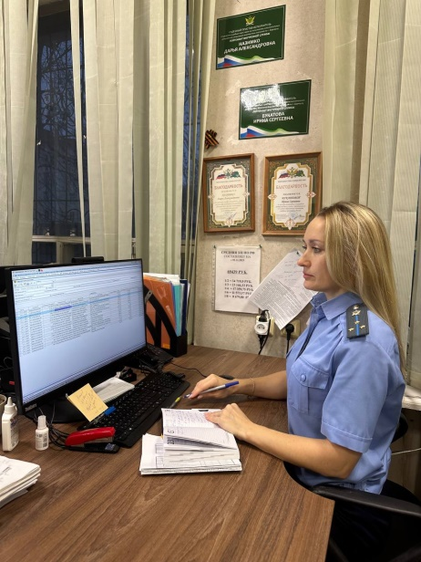 45-летний житель г. Барнаула купил грузовик марки ГАЗ-270701 2004 года выпуска, но практически сразу его арестовали судебные приставы в счет долга по алиментам.

Исполнительное производство о взыскании алиментных платежей в пользу несовершеннолетнего ребенка находится на исполнении в отделении судебных приставов по исполнению исполнительных документов о взыскании алиментных платежей по г. Барнаулу Главного управления ФССП России по Алтайскому краю.

Мужчина уклонялся от уплаты алиментов на содержание сына. Только привлечение к административной ответственности по ст. 5.35.1 КоАП РФ (Неуплата средств на содержание детей или нетрудоспособных родителей) с наказанием в виде 20 часов обязательных работ сподвигли гражданина официально трудоустроиться. Судебные приставы удерживали денежные средства в размере 50% с ежемесячной заработной платы мужчины.

Однако стало известно, что деньги у должника были, но вместо погашения 135 тыс. рублей долга, мужчина приобрел грузовик. В отношении данного имущества судебным приставом – исполнителем был составлен акт описи и ареста.

Если алиментщик не вспомнит об ответственности, транспортное средство будет подвергнуто оценке и передано на реализацию. Денежные средства с его продажи пойдут на погашение задолженности перед его 13-летним сыном.

**Пресс-служба ГУФССП России по Алтайскому краю**